FECHA DE SOLICITUD: |  | FOLIO:
INFORMACIÓN PARA LLENAR POR EL ÁREA SOLICITANTE
TIPO DE SOLICITUD
MANTENIMIENTO |  | SERVICIOS DE APOYO
Interna: _____ | Externa: _____ | Mobiliario: _____ | Espacio: _____
ÁREA SOLICITANTE:
LUGAR Y ACTIVIDADES A REALIZAR:
INFORMACIÓN PARA LLENAR POR EL DEPARTAMENTO DE RECURSOS MATERIALES Y SERVICIOS
NOMBRE DEL PERSONAL ASIGNADO:
1
2
3
4
MATERIAL A UTILIZAR:
CANTIDAD: | DESCRIPCIÓN:
OBSERVACIONES:
NOMBRES Y FIRMAS DE PARTES INVOLUCRADAS
 | NOMBRE | FIRMA | SELLO DE CONFORMIDAD
SOLICITANTE
SUPERVISOR (DEPARTAMENTO DE RECURSOS MATERIALES)
ATENDIÓ
FECHA DE INICIO |  | FECHA DE CONCLUSIÓN
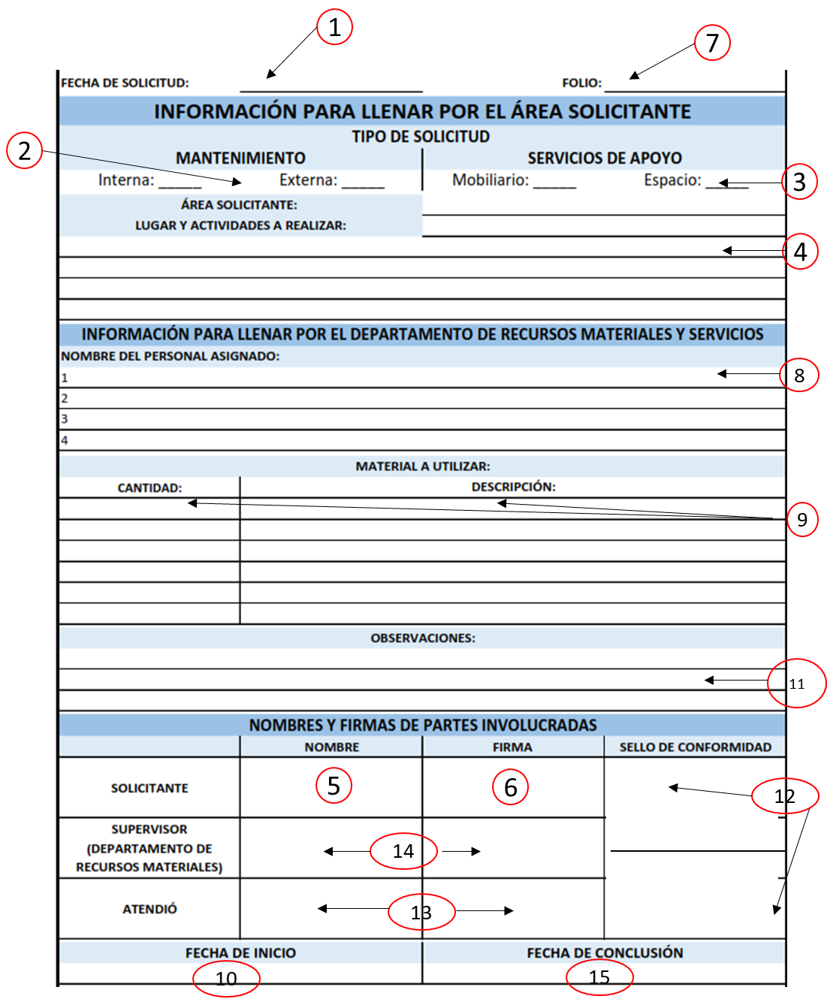

No. | DESCRIPCIÓN
1 | El área solicitante indica la fecha de solicitud de trabajo.
2 | El área solicitante indica tipo de mantenimiento (interna/externa).
3 | El área solicitante indica si es servicio de apoyo (mobiliario/ espacio).
4 | El área solicitante indica detalladamente el lugar y actividades a realizar.
5 | El área solicitante indica el responsable de área o departamento que solicita el trabajo.
6 | El área solicitante firma de responsable del área o departamento.
7 | El Departamento de Recursos Materiales y Servicios asigna un número de folio de acuerdo al registro de solicitudes de trabajo.
8 | El Departamento de Recursos Materiales y Servicios asigna a un trabajador de mantenimiento de acuerdo a su edificio asignado y/o habilidades.
9 | Colocar la cantidad y descripción del material a utilizar
10 | Indicar fecha de inicio.
11 | Describir el material y la cantidad a utilizar para llevar a cabo dicha solicitud.
12 | Registrar cualquier aclaración de acuerdo al servicio prestado.
13 | El área solicitante supervisa el trabajo realizado, firma y/o sella la solicitud de conformidad.
14 | En la parte inferior el personal que atendió el trabajo debe firmar y/o sellar.
15 | Indicar fecha de conclusión.

